институт международной торговли и права

кафедра менеджмента

АНАЛИТИЧЕСКая работа
по курсу «Эффективное лидерство»

«Эффективное лидерство: свойства менеджера исследовательского типа и система Майерс-Бриггс для анализа лидерских качеств на примере»

Студента 3 курса
Ермишовой А.П.

Научный руководитель:
Чудновская А.Г.

Москва 2010
СОДЕРЖАНИЕ
I. Введение
II. Теоретические основы
III. Аналитический материал
1. Лидер как образ и его влияние на характер
2. Анализ образа лидера команды в российской литературе с позиций менеджмента
3. Вывод
  - Источники

I. Введение

На сегодняшний день эффективное лидерство включает в себя искусство исследования ситуаций. Для этого необходимо обладать особенными чертами характера, которые позволяют менеджеру пропускать через себя огромный поток информации, находя наилучшие способы решения проблем и ситуаций.

II. Теоретические основы

Согласно науке управления, существует 13 основных черт менеджера исследовательского типа:
- Проблемное видение мира, способность распознавать проблемы там, где для других все ясно.
- Умение превентивно, т. е. заранее, заблаговременно, ставить проблемы, когда они еще только зарождаются.
- Системное и панорамное восприятие действительности, процессов функционирования и развития управляемого объекта.
- Антиномичность — умение воспринимать, понимать, принимать и использовать точки зрения, отличные от собственных или даже противоположные им.
- Экспрезентность — способность делать верные и удачные заключения при дефиците информации.
- Развитая психологическая саморегуляция, определяющая отношение к проблемам и их оценке.
- Способность к имитации функций различных членов коллектива.
- Психологическая проницательность, позволяющая видеть в людях больше, чем они проявляют в деятельности или демонстрируют. Компенсатором проницательности является психодиагностика.
- Инновационность и безынерционность мышления, способность выйти за границы формального, привычного, проверенного, традиционного.
- Аттрактивность — способность привлекать людей к совместной деятельности, не прибегая к средствам материального или административного принуждения.
- Способность быстро перестраиваться психологически при изменении условий деятельности или переходе к решению принципиально новых задач.
- Умение делегировать не только власть и ответственность, но и свой авторитет лидера.
- Способность к латентному (скрытому) руководству, предполагающему включение людей в деятельность не на формальной субординационной основе, а путем "ухода в тень", умением обратиться за советом и помощью.

III. Аналитический материал
1. Лидер как образ и его влияние на характер
Предпосылки для развития этих черт начинают проявляться с детства, также огромный вклад в развитие и становление этих качеств у человека оказывает влияние внешней среды. Необходимо рассмотреть, каким именно образом можно анализировать свойства менеджера исследовательского типа при помощи системы Майерс-Бриггс и использовать это для описания лидерских качеств. В связи с тем, что аналитический процесс требует точности и деталей исходных данных, представляется возможным провести его для анализа ситуаций и типов лидера, представленных в литературе, кинематографе и других средствах влияния на человека. Поскольку паттерны поведения героев фильма являются типичными, а также могут быть заимствованы при просмотре фильма, мы имеем возможность при помощи анализа выяснить как представлены свойства лидера исследовательского типа в социуме.
В большинстве фильмов, сфокусированных на фигуре лидера и его решениях, существует стандартный набор средств влияния:
- Яркие идеи лидера и акцент на них;
- Показ жизни лидера как потока креативных решений, таким образом для зрителя подобная жизнь кажется сказкой, однако имеет все черты реальных событий;
- Акцент на престиже и внешних сторонах бизнеса, таких как солидные люди в солидных одеждах и на таких же машинах с огромными папками, в которых и хранятся схемы с этими яркими идеями.
Такой образ менеджера прочно связан с идеями постоянной работы в конкретной организации. Альтернативой является образ менеджера среднего звена в небольшом бизнесе, например на автозаправке или в автомобильном сервисе. По моим наблюдениям и опросам большинство из опрошенных восприняло эти образы и уверено, что это и есть менеджмент. В некоторых аспектах это верно, поскольку творческая составляющая на сегодняшний ень стала законной частью управления, какой же менеджер без творчества? Он должен являться таковым даже если работает в судостроительной компании.
Однако необходимо добавить, что и другие свойства менеджера исследовательского типа должны быть проявлены в полной мере. Это и способность к исследованию окружающей среды, я имею в виду иду деловой среды, а не зоомир, хотя иногда и это полезно даже для работы менеджера. Конкуренты, поставщики, сотрудники, покупатели - всё это сложнейшая система, окружающая компанию, и работать в ней не разобравшись не представляется реальным. Если применить систему аналогий, внешняя среда бизнеса подобна океану, в котором обитает огромное количество разной живности, понаблюдав за которой можно открыть для себя огромное количество полезной информации. Так и фирма, т.е. разобравшись в своем деловом окружении может заранее предугадать действия потребителей, конкурентов и т.д., тем самым она уже будет знать каким именно будет её следующий шаг. Таким образом, возможно предотвратить какую-либо проблему, либо построить свои действия так, чтобы получить выгоду.
Конечно, всё это не просто, но чтобы вникнуть хотя бы в маленькую долю всего этого, будь она размером с планктон, а мировой океан, как известно, без него не обойдется, я решила провести параллель и найти сходства, точнее их подтверждения, между образами менеджера исследовательского типа в науке управления и образами, которые с детства формируют впечатления о действиях в сложных ситуациях.
Поскольку многие детские истории сконцентрированы на супер-героях, анализ их затруднен. Основными источниками образов успешных героев на сегодняшний день являются американские образы, крайне оторванные от российского менталитета и исторически сложившихся черт характера. Поэтому резонно поставить вопрос: существует ли герой, сочетающий в себе свойства менеджера исследовательского типа и сходство с Россией. Таким образом, для выявления средств воспитания личности будущих менеджеров исследовательского типа, необходимо осуществить поиск примеров в русской и российской литературе и кинематографии.
Необходим образ, приближенный к обычному человеку. Таким образом, я остановилась на популярной повести Андрея Некрасова «Приключения капитана Врунгеля», которая является классикой отечественной детской литературы, многократно переиздается и сохраняет свою популярность на протяжении более чем 30 лет. Также она явилась основой для съемок многосерийного мультфильма, который демонстрируется по многим каналам российского телевидения с неизменным успехом каждые летние каникулы. Таким образом можно считать доказанным, что тип характера лидера, описанный в произведении, оказывает влияние на формирование характера будущих менеджеров и поэтому необходимо исследовать эти черты.

2. Анализ образа лидера команды в российской литературе

Хотя капитан Врунгель позиционировался как некое подобие барона Мюнхгаузена, у последнего слишком явно проступает элементы фантазии и слишком мало проявлены качества лидера. Фактически, Мюнхгаузен не вполне лидер, он не ведет целевых программ, не собирает команду для выполнения задач и везде действует как одиночка, не преследуя никаких целей. Зато капитан Врунгель является одним из лучших примеров лидера исследовательского типа в детской литературе, так как он не только проявляет свои качества, но и управляет командой с целью достижения целей. Это делает его образ ценным для проведения анализа.

Согласно теории, существуют 13 позиций, по которым характеризуют менеджера исследовательского типа. Однако зададимся вопросом, может ли один человек совмещать в себе все эти качества, не теряя достоверности образа, и все же оставаясь интересным и привлекательным? По этим 13 признакам я постараюсь проанализировать капитана Врунгеля и его команду.

Одна из черт- это проблемное виднее мира. Это не значит, что человек всюду видит проблемы и каждую секунду готов покинуть наш мир, вовсе нет. Это значит, что менеджер может распознавать проблемы в тех случаях, где другие их не видят, наоборот, думаю хорошо и позитивно. Это в кой-то мере является находчивостью.
Пример из повести: вспомним момент, когда Христофор Бонифатьевич увидел землю и решил пришвартовать «Беду» у неё, в конечном же итоге, оказалось, что это вовсе не земля, а гора, и «Беда» села на мель. Пришлось ждать прилива и капитан пошел в свою каюту с целью отдохнуть. На палубе остался здоровяк Лом, который как всегда все проглядел, а именно, прилив. Произошел совершенно обратный катаклизм - начался отлив, который, конечно же, Лом опять проворонил, но капитана не проведешь! Он заранее знал, что такое случилось, но увы, предотврати не смог, пришлось в очередной раз ждать. В конечном итоге Врунгель, от греха подальше, принял командование на себя и через некоторое время «Беда» снова была в пути.
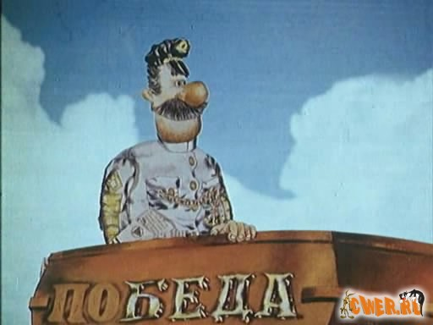

Следующая особенность - это способность привлекать людей к совместной работе без материальных или административных поощрений. Не поспорить с тем, что Врунгель в совершенстве владеет этим качеством. Команда его всегда слажена, даже не смотря на то, что все трое очень разные. На протяжении всей повести нет эпизода ссоры в команде и никто не требует вознаграждения, если только ром. Полагаю, что это черта менеджера одна из основных, потому что человек работает за идею в замен ничего, грубо говоря, не требуя - выгодно.

Способность к имитации функций разных членов коллектива, т.е. воспроизведение с возможной точностью умения или действия своего коллеги. Полагаю, что это полезное качество, так как, если кто-то из команды, допустим, чувствует себя не важно, то всегда можно заменить страдальца на какое-то время. Поэтому не зря свой взор Врунгель обратил на Лома- крепкого, смышленого парня, который хорошо разбирается в навигации и отличный помощник и матрос.

Умение заблаговременно составить проблему (задачу), до того как произойдет неприятность. Так, например, Врунгель узнав, что скоро отправляется в кругосветное путешествие озадачился и знаниях своего матроса Лома. Ведь кругосветное путешествие подразумевает знакомство со многими странами, где, само собой, говорят не на том же языке, что и Лом. По этой причине Христофор Бонифатьевич отправил Лома учить английский. Метод обучения был несколько своеобразен- было у Лома два преподавателя: один учил его языку с начала алфавита, другой, соответственно, с конца. Так процесс обучения, по мнению, Христофора Бонифатьевича ускоряется, потому что медлить не стоит.
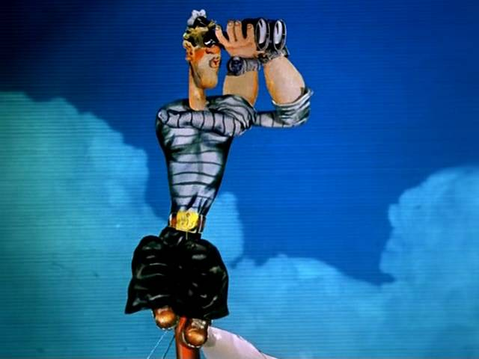
Второй пример на эту особенность менеджера исследовательского типа будет гениальное применение белок. Вспомните, пожалуйста, момент, когда Врунгель узнал, что за ним будет погоня, узнал заблаговременно, и нанял мастера, который соорудил большое колесо и приделал его к «Беде». В этот странный агрегат Врунгель поместил своих белок, которые проведя много временя взаперти, мягко говоря, ошалели, тем самым придали кораблю дополнительную скорость. Так Врунгель и его команда избежали погони.

Важно иметь способность к скрытому руководству, включать людей в работу не на формальной основе, умение обратиться за советом и помощью, умение обратиться в тень. Нельзя сказать, что Врунгель скрытый руководитель. Он на столько явный, что с этим не поспоришь. Но, он умеет отойти на второй план и дать возможность стать на некоторое время капитаном Лому. Христофор Бонифатьевич хоть моряк и опытной, но всё же не стесняется обратиться за советом к своей команде, ибо море- это не свод правил, по ним оно не существует, поэтому точно определить что-то сложно. Так и в деловой среде: на первый взгляд, все похоже на схему, но это только на первый. Никогда заранее точно знать дальнейшие её действия не можешь, в силах только делать предположения и на их основе строить свои дальнейшие шаги.

Не менее желательно присутствие умения воспринимать, понимать, принимать и использовать точки зрения людей, отличных от собственных и даже противоречащие ей. Считаю это важным, так как другой тоже мыслит и возможной в какой-то ситуации его идея будет более подходящей нежели, чем своя собственная. Не всегда нужно полагаться на свои навыки и умения, даже если считаете, что знаете не то что многое, а всё. Так, например, Врунгель дал задание Лому найти еще одного матроса поскольку двоим совершить кругосветное путешествие на небольшой яхте будет сложно. Через некоторое время появляется помощник Лом, а за ним небольшого -матрос Фукс (он нанят Ломом), который заверил, что отлично разбирается в картах. Конечно, Врунгелю это понравилось, потому что никогда на борту не будет лишним человек, который разбирается в навигации и картах. Но, как оказалось далее, Фукс разбирался в картах, но не в тех, в которых следовало бы, а в игральных. Конечно, Христофору Банифатьевичу это не пришлось по душе, но все же он оставил Фукса и тот, в свою очередь, помог Лому и Врунгелю не один раз.
Еще одна забавная история, которая приключилась с командой. Всё о тех же забавных белок- бедолаг. Как известно, белки- любители орехов, но после того как их спасла команда Врунгеля, они стали жить на «Беде», соответственно, возникла необходимость в питании. Причалив к берегу иностранного города, капитан дал задание Лому - найти белкам орехов. Лом, как всегда, справился условно - принес халвы и ананасов, объясняя их сходство с шишками. Это не было верным решением, однако капитан его применил и затем обнаружил, что белки себя чувствуют прекрасно и вполне способны питаться этим кормом.

Психологическая проницательность, позволяющая видеть в людях больше, чем они демонстрируют. Видно невооруженным глазом, что Врунгель, Лом и Фукс- прекрасная команда и в ней бы не было двух последних, если бы они из себя ничего не представляли. Христофор Бонифатьевич- бывалый моряк и может в каждом разглядеть какие-то плюсы, естественно, с профессиональной точки зрения. Ведь он оставил на яхте Фукса и нашел способ доучить его в процессе плавания.

Развитие саморегуляции по отношению к проблемам и их оценкам. Не трудно заметить, что каждую неприятность Врунгель встречает достойно. Классический комедийный образ моряка включает ругательства и поспешные действия. Однако герой книги отличается от стандарта и наилучшим образом подходит под описание свойств менеджера исследовательского типа. На протяжении всей книги и всех серий мультфильма ни разу не было случая, чтобы он испугался, повышать голос, хватаясь за свои седины и крича о тысячах чертях и о том, что корабль идет на дно. Ко всем проблемам он готов, как будто знал о них всю свою долгую жизнь. Реагирует на них профессионально и так же их решает. «Поднять паруса, отдать носовой, руль на правую!»- все его команды четкие и ясные даже для незнакомого с таким стилем общения человека. Контроль над собой в любой ситуации, тогда ни что не сможет застать врасплох, почти.

3. Вывод по теории и анализу

В заключение, необходимо сказать, что паттерны поведения менеджера исследовательского типа прекрасно проявлены даже в детской литературе, формируя таким образом эти черты характера в читателях и оказывая влияние на их восприятие проблем. Врунгель Христофор Бонифатьевич является прекрасным примером хорошего менеджера, даже не смотря на то, что на первый взгляд, он разбирается только в море.

Современные тенденции развития управления рождают и новые требования к менеджеру, поэтому он должен совершенствовать свои навыки и умения, дабы всегда плыть по течению, а плавание- это стремление вперед, движение, и это является хорошей аналогией мира бизнеса.

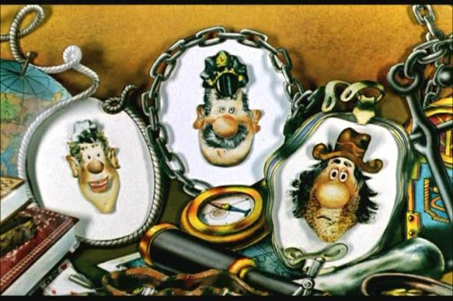

Источники
- Теоретический материал:
1.Коротков Э.М. «Исследование систем управления», ДеКа, 2000

2. С.С. Фролов. Социология: учебник, гл. Личность и общество. Основные факторы развития личности http://polbu.ru/frolov_sociology/ch12_all.html
3. Чудновская А.Г. статья "Распознавание управленческих ситуаций как необходимый навык менеджера", 2010, http://www.imtp.ru/teachers/science_work/management/chudnovskaya_1/
4. Чудновская А.Г. статья "Синемалогия как возможность обучения в студентов специальности «Менеджмент» в группе", 2010 http://www.imtp.ru/teachers/science_work/management/chudnovskaya_2/
5. Чудновская А.Г. статья "Использование иллюстративного материала на базе фильмов как эффективный способ обучения студентов", 2010 http://www.imtp.ru/teachers/science_work/management/chudnovskaya_3/

- Аналитическая база:
6. А.Некрасов «Приключения капитана Врунгеля», Эксмо, 2009
7. Многосерийный мультфильм «Приключения капитана Врунгеля» (Россия)

